Manual de usuario

Edelstahl ERP
Sistema de gestión para una empresa de acero inoxidable
Prácticas Profesionalizantes III
Autor: Dante Alberto Luis Orihuela Schlögl - Legajo B00000555-VCO
Versión 1.0

Tabla de contenido
- 1. Introducción
- 1.1. Descripción del sistema
- 1.2. Requisitos técnicos
- 1.3. Roles y permisos
- 2. Funcionamiento
- 2.1. Primer inicio del sistema
- 2.2. Pantalla principal
- 2.3. Ventas
- 2.4. Producción
- 2.5. Compras y stock
- 2.6. Logística y devoluciones
- 2.7. Finanzas
- 2.8. Administración
- 2.9. Alertas de stock en segundo plano (CU28)
- 2.10. Idioma
- 3. Mensajes y problemas frecuentes

1. Introducción
Este manual explica cómo usar Edelstahl ERP, el sistema de gestión de una empresa ficticia de acero inoxidable. Está escrito para quien usa el programa todos los días: cada sección dice para qué sirve una pantalla, qué botones tiene, cómo se hace cada tarea y qué mensajes pueden aparecer.
Cada tarea indica entre paréntesis el caso de uso que la respalda (por ejemplo, CU01). Los casos de uso están especificados en el modelo de Enterprise Architect, carpeta 3-Casos de Uso / N02.

1.1. Descripción del sistema
El sistema cubre el recorrido completo de un pedido: se atiende al cliente, se arma un presupuesto, se confirma el pedido con su seña, se fabrica lo que es a medida, se compra el material que falta, se despacha con remito, se factura y se cobra. También registra devoluciones y notas de crédito, y deja una bitácora de todo lo que se hace.
Está hecho en C# con Windows Forms (.NET Framework 4.8), con arquitectura en capas y base de datos SQL Server. Todos los datos, empresas y comprobantes son de demostración y no tienen validez fiscal.

1.2. Requisitos técnicos
- Windows 10 o superior.
- .NET Framework 4.8 (viene con Windows 10 versión 1903 y con Windows 11).
- SQL Server Express o LocalDB, para el modo con base de datos. El modo Demostración no la necesita.
- Resolución recomendada: 1366 x 768 o mayor.
La instalación paso a paso está en el Manual de instalación.

1.3. Roles y permisos
Cada persona entra con un usuario que tiene un rol. El rol decide qué módulos ve y qué botones puede usar. Si un botón no está habilitado o aparece el mensaje de acceso no autorizado, el rol no tiene ese permiso.
Rol | Qué puede hacer
Administrador | Todo, incluida la administración de usuarios, roles, bitácora y respaldos.
Vendedor | Clientes, presupuestos, confirmación de pedidos, facturas y cuenta corriente. Consulta catálogo, stock, producción y logística.
Responsable de Producción | Órdenes de fabricación, avance y control de calidad. Consulta pedidos, stock y compras.
Responsable de Depósito | Movimientos de stock. Consulta pedidos, catálogo, producción, compras y logística.
Responsable de Compras | Órdenes de compra y proveedores. Consulta catálogo, stock y producción.
Responsable de Logística | Remitos, hojas de ruta, entregas y devoluciones.
Supervisor | Solo consulta, con reportes gerenciales y bitácora.
Nota: La tabla resume la matriz de permisos del programa. El detalle exacto, permiso por permiso, se ve en Administración / Roles y permisos.

2. Funcionamiento
Esta sección sigue el orden en que se usa el sistema: primer inicio, pantalla principal y luego cada módulo.

2.1. Primer inicio del sistema
Al abrir el programa por primera vez se elige el modo de trabajo:
- Demostración: todo se guarda en memoria, sin base de datos. Sirve para probar el programa. Al cerrarlo, los datos se pierden.
- SQL Server: los datos quedan guardados en la base. Es el modo normal.
En el modo SQL Server el programa busca solo la base de datos (localhost\SQLEXPRESS y, si no está, LocalDB) y crea las bases y las tablas que falten. Si todavía no existe ningún administrador, aparece esta pantalla:
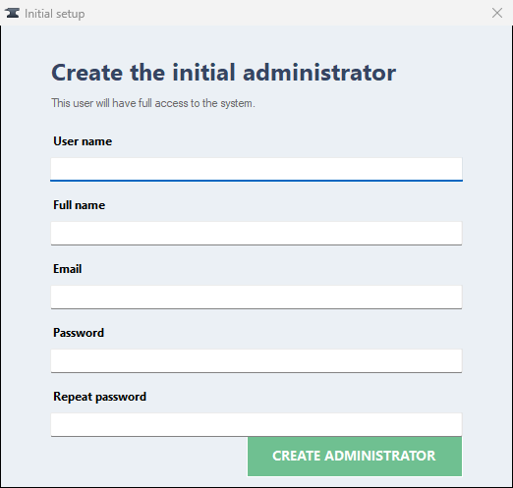Pantalla para crear el administrador inicial
- Escribí el nombre de usuario, el nombre completo y el correo.
- Escribí la contraseña y repetila.
- Tocá Crear administrador.
Importante: Esta pantalla aparece una sola vez. El administrador que se crea tiene acceso completo; elegí una contraseña que no vayas a olvidar y que cumpla la política del sistema.
Después de ingresar por primera vez, el programa ofrece cargar los clientes y productos de ejemplo (ver Importación de datos).

2.2. Pantalla principal

2.2.1. Inicio de sesión (CU29)
- Escribí el usuario y la contraseña.
- Tocá Iniciar sesión.
Si la contraseña es incorrecta varias veces seguidas, el usuario se bloquea durante un tiempo y un administrador puede desbloquearlo. El programa siempre arranca en inglés y, al iniciar sesión, aplica el idioma que ese usuario eligió la última vez.
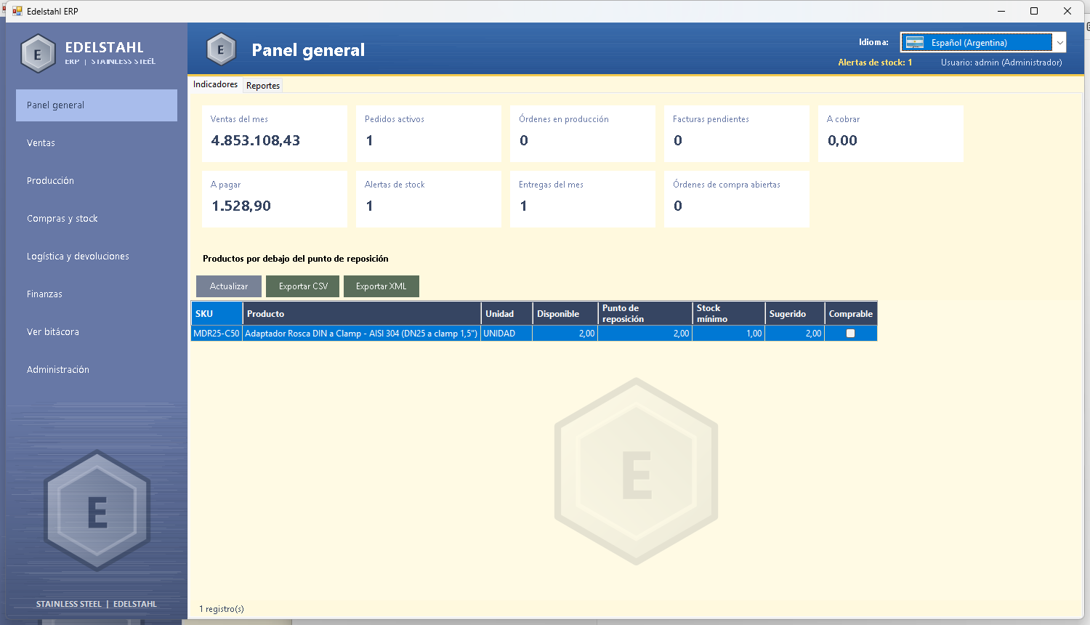Panel general con los indicadores del mes
A la izquierda está el menú de módulos: Panel general, Ventas, Producción, Compras y stock, Logística y devoluciones, Finanzas, Ver bitácora y Administración. Solo aparecen los módulos que el rol puede usar. Arriba a la derecha se ven:
- Idioma: selector con banderas (español de Argentina y de España, inglés, alemán, portugués de Brasil y ruso).
- Alertas de stock: cantidad de productos por debajo de su punto de reposición. Se actualiza sola (ver Alertas de stock en segundo plano).
- Usuario: quién está conectado y con qué rol.

2.3. Ventas
Tiene tres pestañas: Pedidos, Presupuestos y Clientes. Todas tienen un cuadro de búsqueda y botones para exportar a CSV y XML (CU35).

2.3.1. Clientes (CU01)
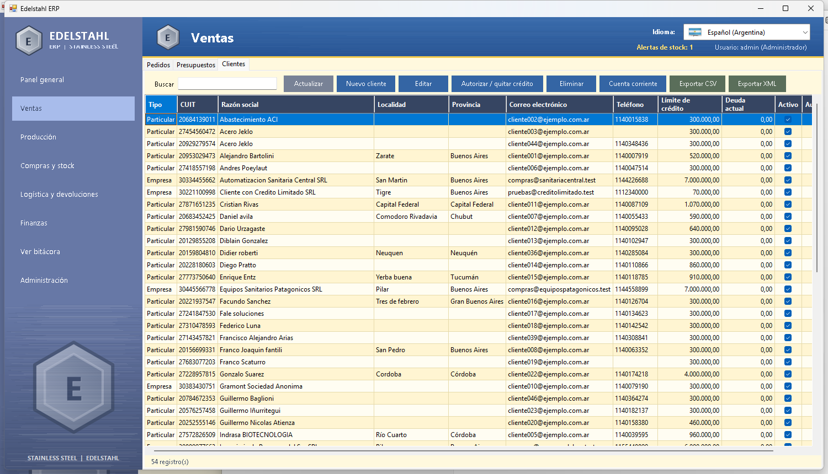Pestaña Clientes
- Tocá Nuevo cliente.
- Completá el CUIT o CUIL, la razón social, las direcciones y el tipo de cliente (empresa o persona).
- Tocá Aceptar.
- El CUIT se valida y se guarda cifrado. Si ya existe un cliente con ese CUIT, el programa avisa y no lo duplica.
- Autorizar / quitar crédito habilita o no la entrega sin pago total (ver Remitos).
- Importar CSV carga muchos clientes de una vez (CU33).

2.3.2. Presupuestos (CU02)
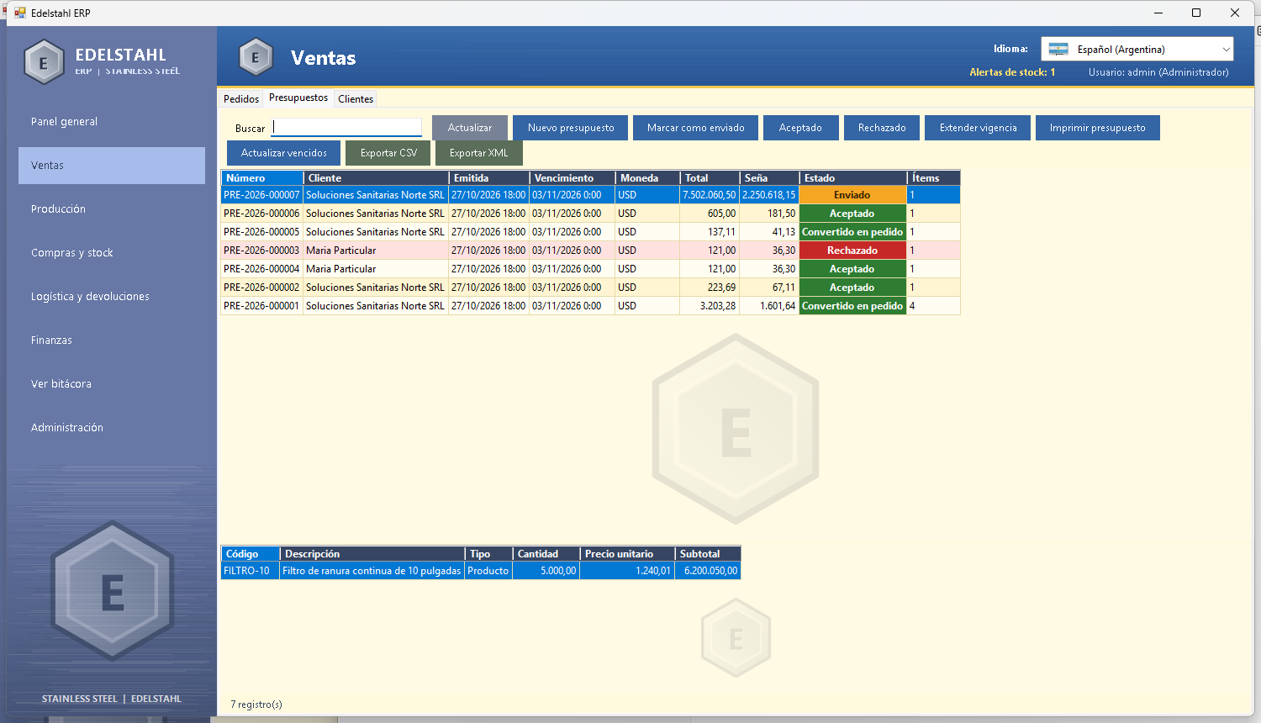Pestaña Presupuestos
- Tocá Nuevo presupuesto y elegí el cliente.
- Agregá las líneas: productos del catálogo, con cantidad y descuento. Para algo que se fabrica a medida, cargá la especificación.
- Revisá los totales, con los impuestos calculados.
- Tocá Aceptar. El presupuesto queda emitido y vigente por 7 días.
- Un descuento mayor al 10% solo lo autoriza un administrador.
- Imprimir presupuesto genera el PDF, que aclara que los precios pueden variar según la fecha.
- Aceptado y Rechazado registran la respuesta del cliente. Extender vigencia amplía el plazo y Actualizar vencidos marca los que pasaron los 7 días.
- Si faltan materiales o productos para lo presupuestado, el programa lo informa y ofrece pedirlos.

2.3.3. Pedidos (CU03 y CU04)
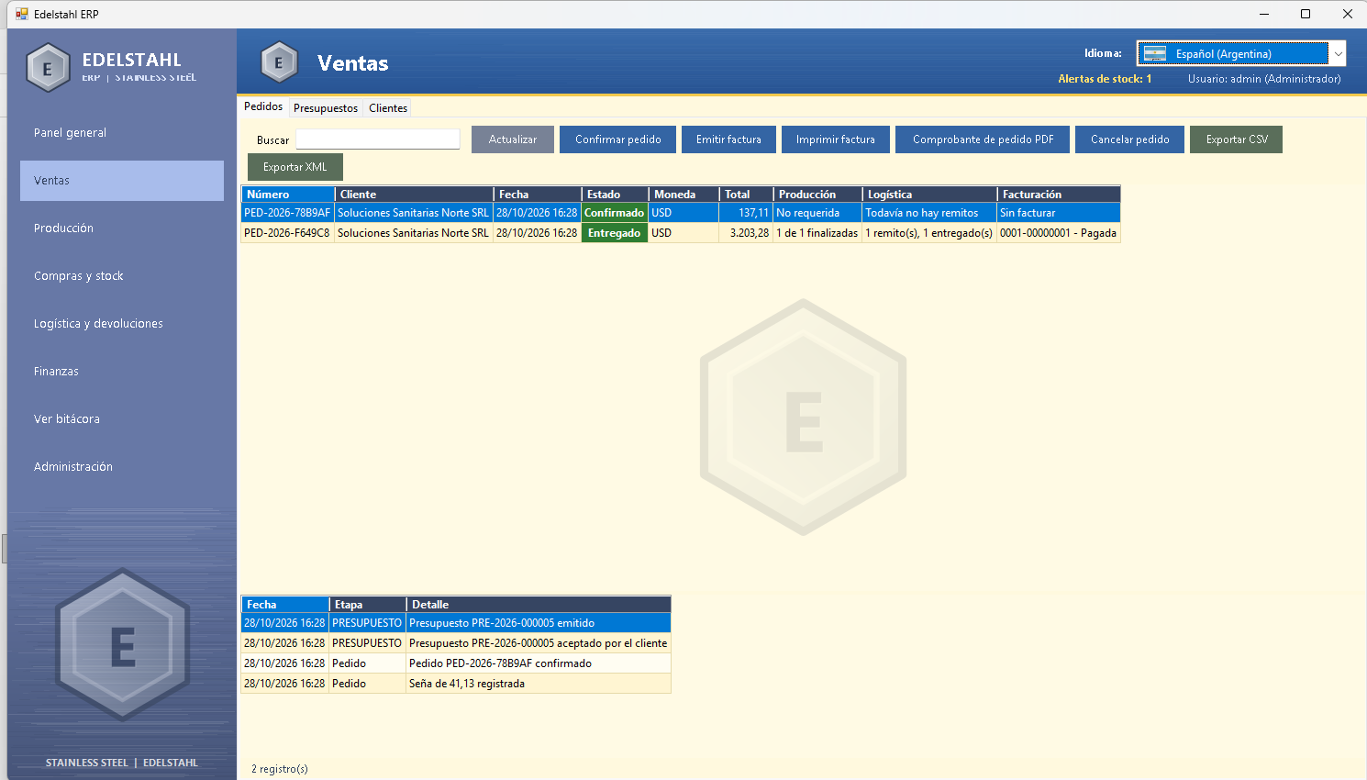
Pestaña Pedidos
- En Presupuestos, con el presupuesto elegido, tocá Aceptado cuando el cliente lo acepta (o Rechazado si no).
- Pasá a la pestaña Pedidos y tocá Confirmar pedido. Elegí el cliente y su presupuesto: solo se pueden confirmar los presupuestos aceptados y todavía vigentes.
- Si hay productos a medida, ingresá la seña. La seña mínima es el 30% y solo se exige para esos productos.
- El pedido queda Confirmado y aparece en la lista.
Cada fila muestra el estado, el avance de producción, la logística y la facturación. El historial de abajo cuenta, paso a paso, qué pasó con el pedido. Con Emitir factura, Imprimir factura y Comprobante de pedido PDF se emiten los documentos.
Nota: Un pedido no puede fabricarse hasta que exista la factura que asienta la seña abonada (30% como mínimo). Esa factura se emite desde esta misma pestaña.

2.4. Producción
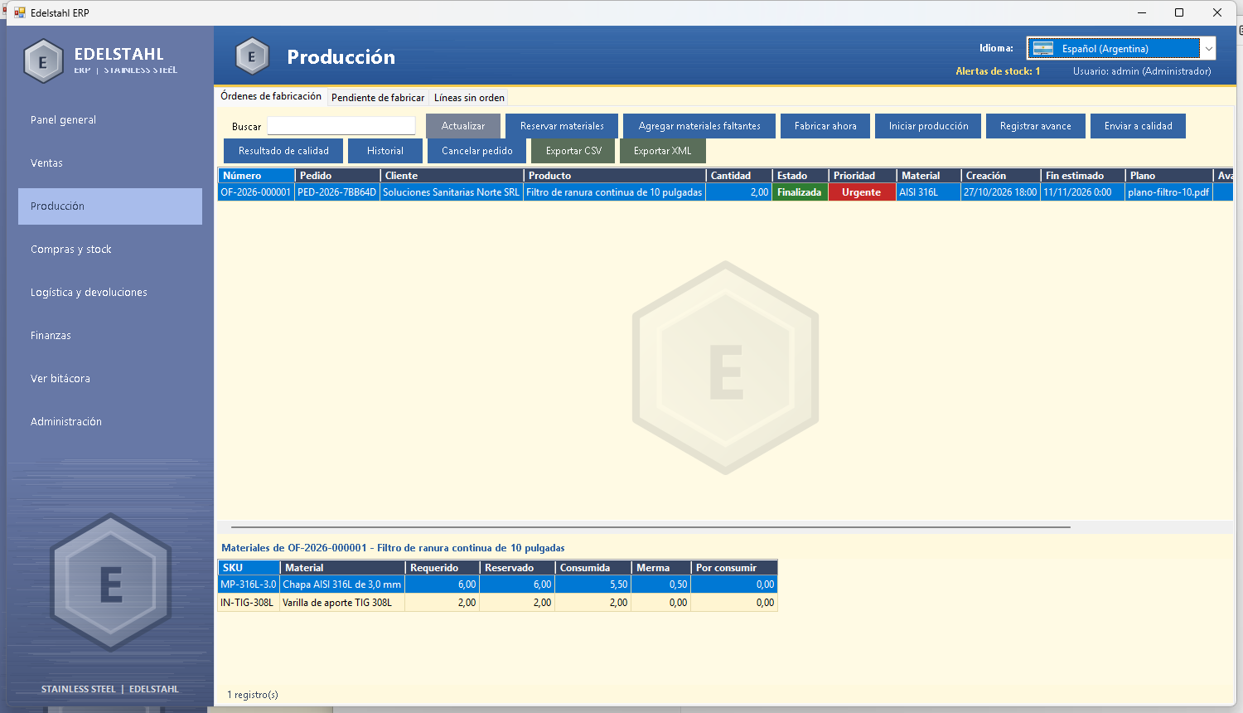Órdenes de fabricación
Las pestañas muestran las órdenes de fabricación, lo pendiente de fabricar y las líneas sin orden.

2.4.1. Generar la orden (CU05)
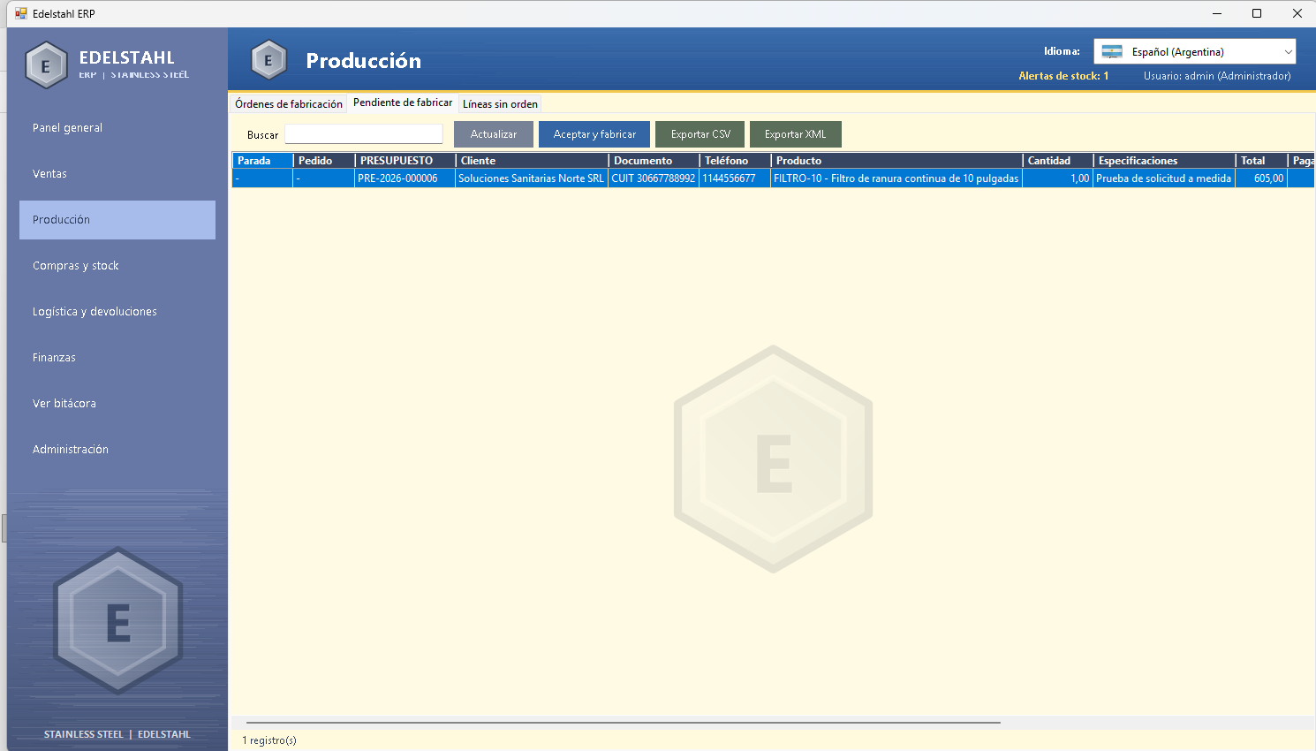
Pendiente de fabricar
- En Pendiente de fabricar, elegí el pedido y tocá Crear orden de fabricación.
- Con Reservar materiales el programa aparta el material del stock. Si falta, lo informa y con Agregar materiales faltantes se ingresa lo que haya llegado.
- Para empezar a producir tocá Iniciar producción. Fabricar ahora y Aceptar y fabricar hacen estos pasos juntos, cuando todo está en orden.
Importante: No se manda a producir si no existe la factura con la seña abonada. Si no existe, el programa lo informa y hay que emitirla antes en Ventas.

2.4.2. Avance y control de calidad (CU06 y CU07)
- Con la orden en proceso, tocá Registrar avance e ingresá el porcentaje, el consumo de material y la merma.
- Al llegar al 100% tocá Enviar a calidad. Con menos del 100% el programa no lo permite.
- Tocá Resultado de calidad y elegí Aprobado, Rechazado o Reproceso.
- Aprobado: la orden se finaliza y el producto terminado entra al stock.
- Rechazado: hay que escribir el motivo; la orden se cancela y se liberan las reservas de material.
- Reproceso: la orden vuelve a producción.

2.5. Compras y stock
Es el módulo con más pestañas: Stock, Órdenes de preparación, Productos faltantes, Catálogo, Movimientos, Reservas, Sugerencias de reposición, Órdenes de compra, Recepciones y Proveedores.
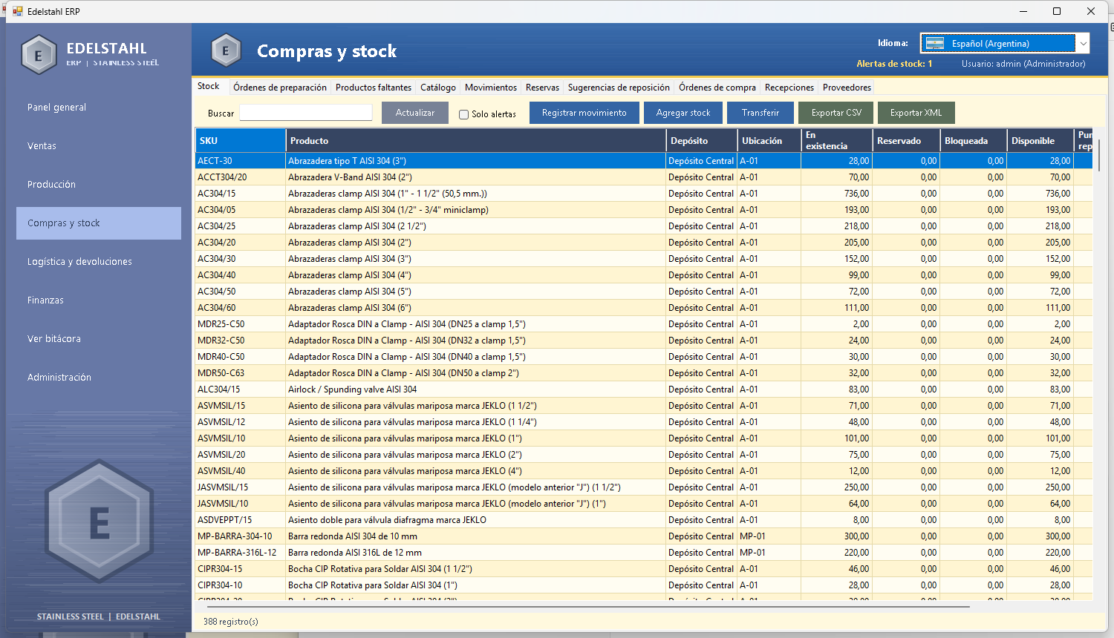Stock por producto y ubicación

2.5.1. Consultar stock (CU08)
La pestaña Stock muestra, por producto, el stock físico, el reservado y el disponible (físico menos reservado). Con Solo alertas se ven los que están por debajo de su punto de reposición.

2.5.2. Catálogo de productos (CU23 y CU24)
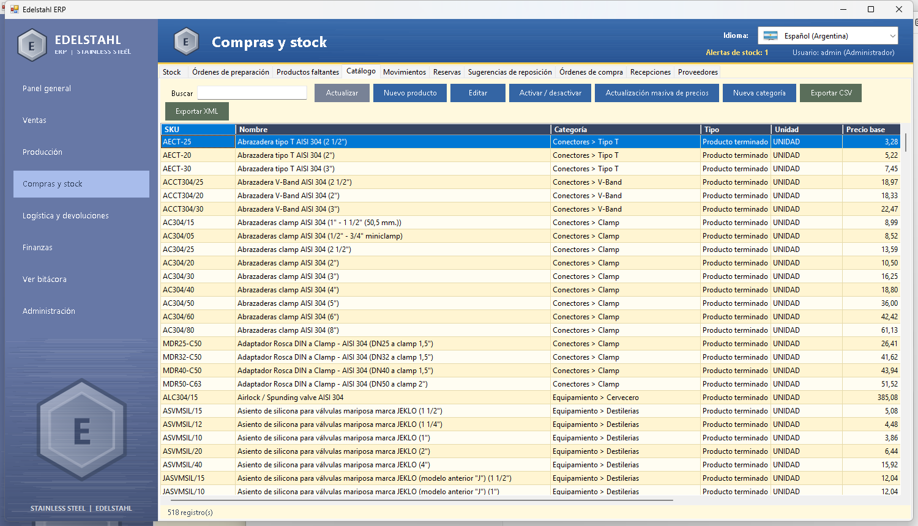Catálogo de productos
- Tocá Nuevo producto.
- Completá el código (SKU), el nombre, el tipo, la unidad de medida y la ficha técnica (calidad AISI, espesor, acabado y medidas).
- Marcá si se vende, si se compra (Purchasable) y si se fabrica.
- Tocá Aceptar.
- El código no puede repetirse. El precio y el costo no pueden ser negativos.
- Editar modifica la ficha técnica. Activar / desactivar saca el producto de circulación sin borrarlo.
- Actualización masiva de precios aplica un porcentaje (de -90 a 500, distinto de cero) al precio base de todos los productos vendibles activos, o de una categoría y sus subcategorías. Queda registrada en la bitácora.
- Nueva categoría agrega una categoría o subcategoría.
Nota: Los productos de tipo materia prima, insumo consumible y componente se pueden comprar; los productos terminados y semielaborados se fabrican y por eso no vienen marcados como comprables.

2.5.3. Registrar un movimiento (CU10)
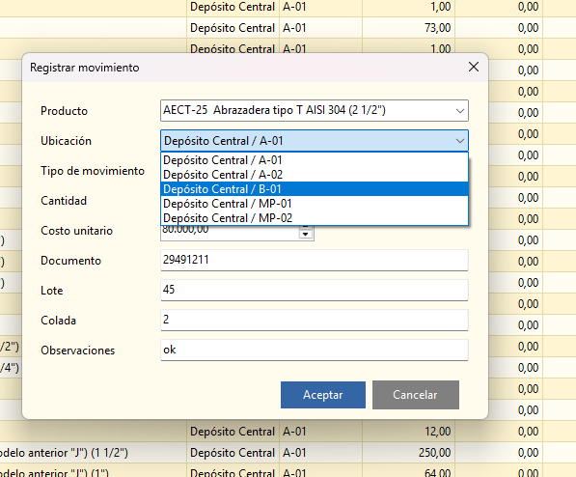Diálogo Registrar movimiento
- En Movimientos tocá Registrar movimiento.
- Elegí el producto, la ubicación y el tipo de movimiento (recepción de compra, producto terminado, devolución, ajuste positivo o negativo, transferencia, consumo, merma o despacho).
- Escribí la cantidad, el costo unitario, el documento de respaldo y, si corresponde, el lote y la colada (número de fundición, para la trazabilidad del acero).
- Tocá Aceptar. El stock se actualiza y el movimiento queda en el historial.

2.5.4. Reservas (CU09)
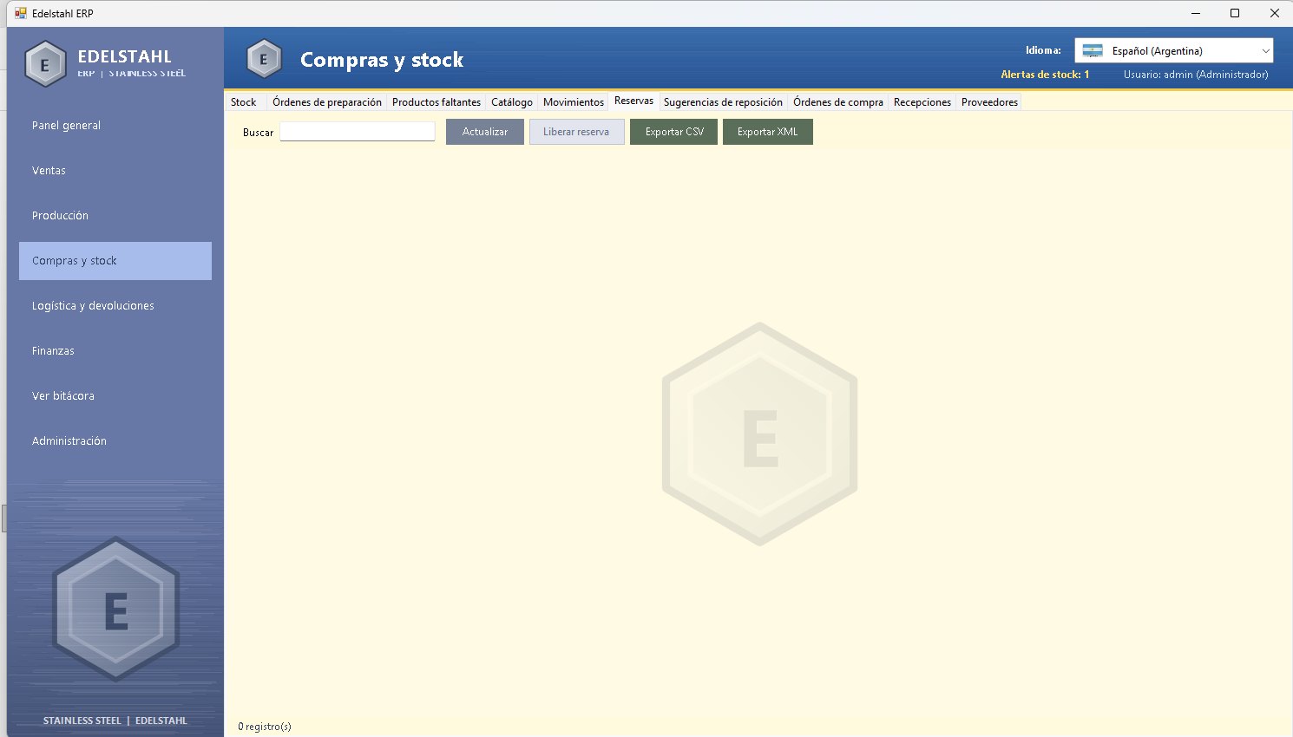
Reservas de stock
La pestaña Reservas lista el stock reservado para pedidos y órdenes de fabricación. Liberar reserva devuelve la cantidad al disponible.

2.5.5. Productos faltantes y sugerencias de reposición (CU25 y CU26)
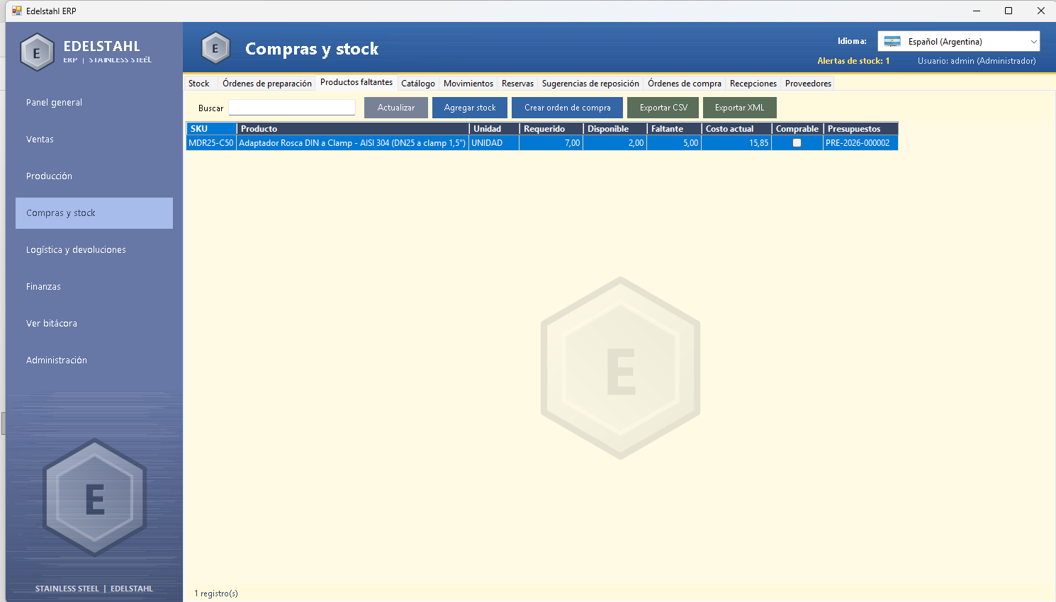
Productos faltantes
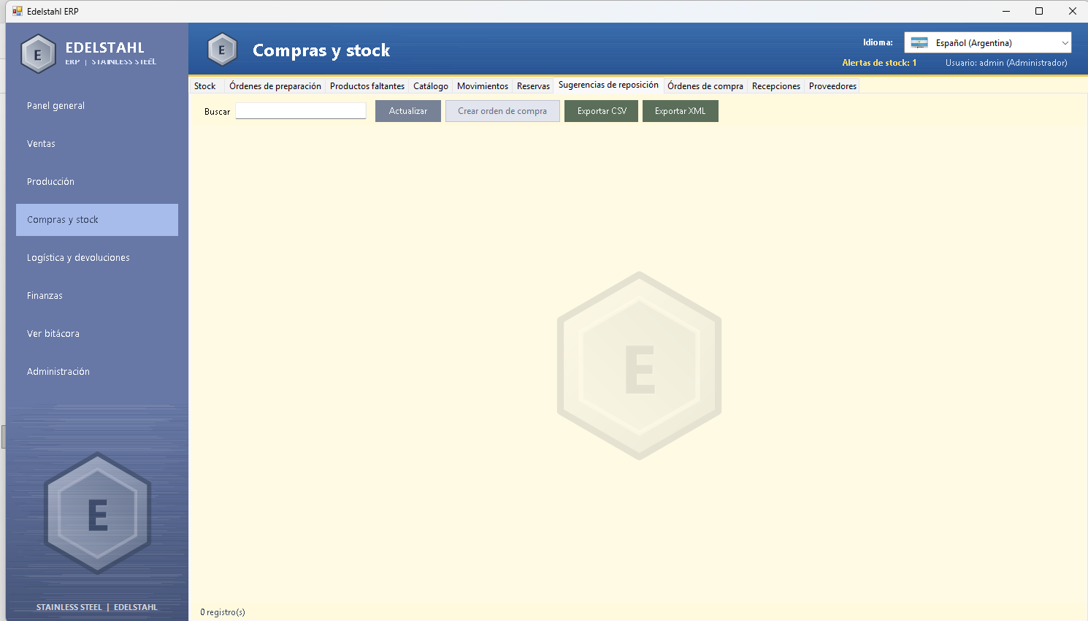
Sugerencias de reposición
Productos faltantes lista lo que no alcanza para cubrir lo presupuestado o pedido, indicando si se compra o se fabrica. Sugerencias de reposición lista los productos comprables que bajaron del punto de reposición, con la cantidad sugerida.
- En Sugerencias de reposición elegí uno o más productos.
- Tocá Crear orden de compra y elegí el proveedor.

2.5.6. Proveedores (CU11)
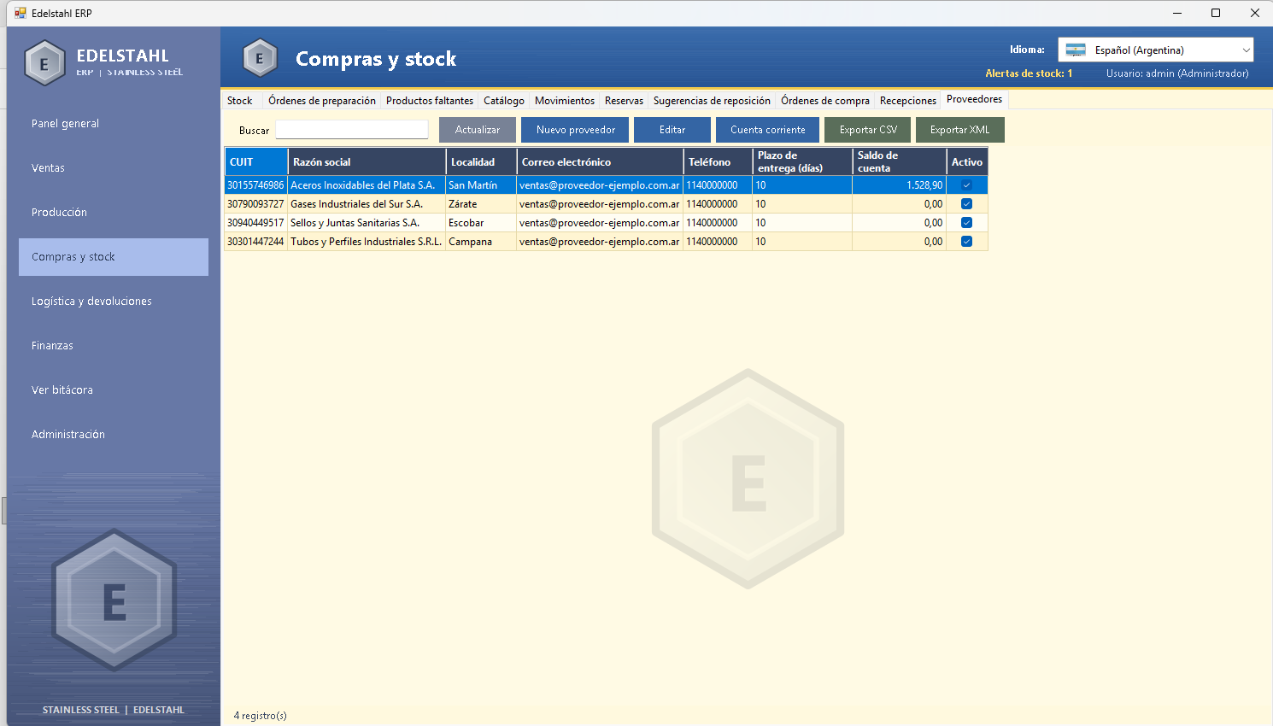
Proveedores
- En Proveedores tocá Nuevo proveedor.
- Completá razón social, CUIT, contacto y plazo de entrega.
- Tocá Aceptar.

2.5.7. Órdenes de compra (CU12)
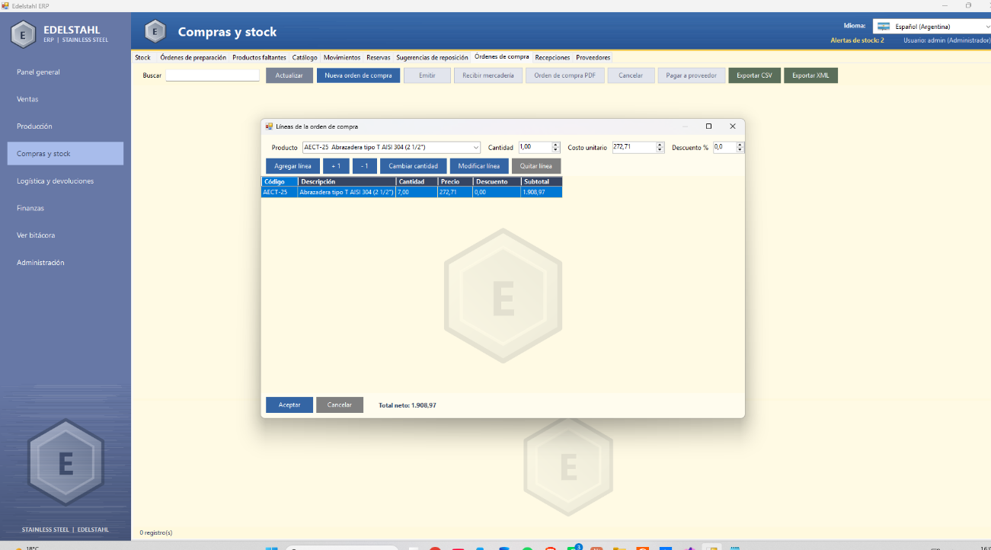Líneas de la orden de compra
- En Órdenes de compra tocá Nueva orden de compra y elegí el proveedor.
- Agregá las líneas: producto, cantidad, costo unitario y descuento. Con + 1, - 1 y Cambiar cantidad se ajusta la cantidad.
- Tocá Aceptar. El total neto se calcula solo.
- Con la orden elegida, tocá Emitir.
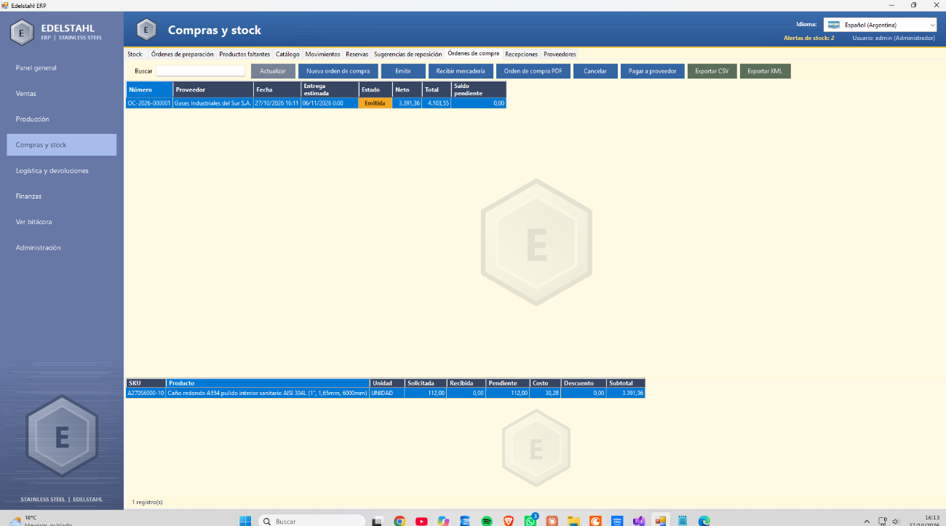Orden de compra emitida
Importante: Si el producto no está marcado como comprable o está inactivo, el programa responde El producto no puede comprarse. Corregilo en el Catálogo y volvé a crear la orden.
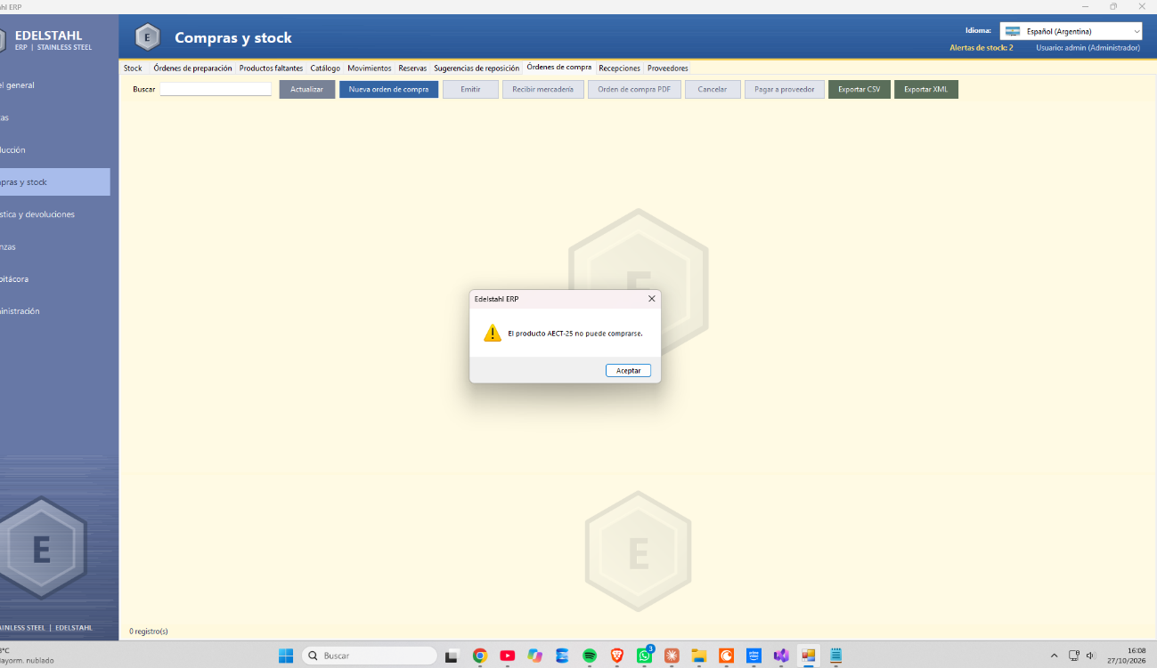Mensaje cuando el producto no se puede comprar
Otros botones: Orden de compra PDF, Cancelar (pide el motivo) y Pagar a proveedor.

2.5.8. Recepciones (CU13)
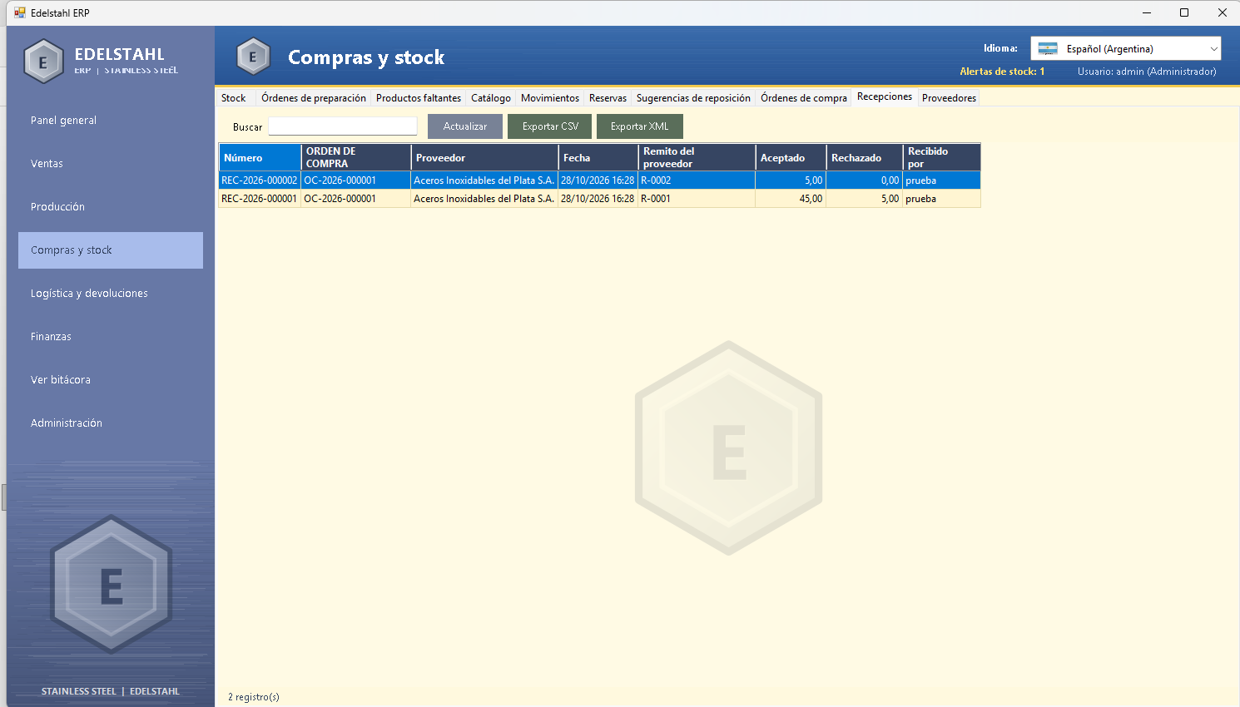
Recepciones
- En Órdenes de compra elegí la orden emitida y tocá Recibir mercadería.
- Cargá las cantidades recibidas y aceptadas. Si se rechaza material, escribí el motivo.
- Tocá Aceptar.
La orden pasa a recibida total o parcialmente, y el stock aumenta con lo aceptado.

2.6. Logística y devoluciones
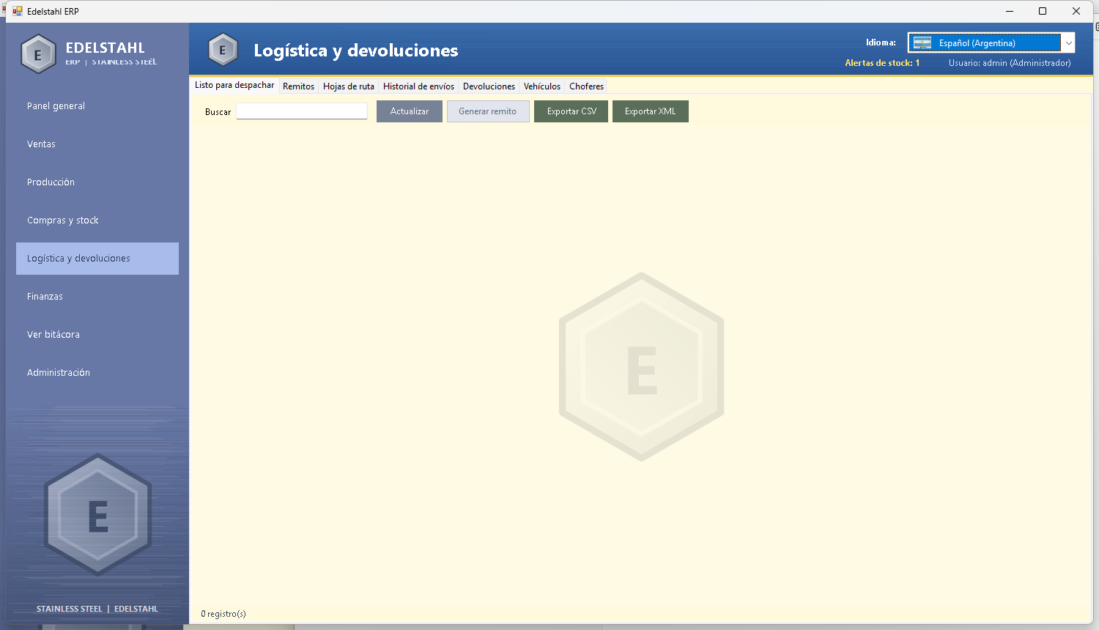Pedidos listos para despachar

2.6.1. Remito y despacho (CU27)
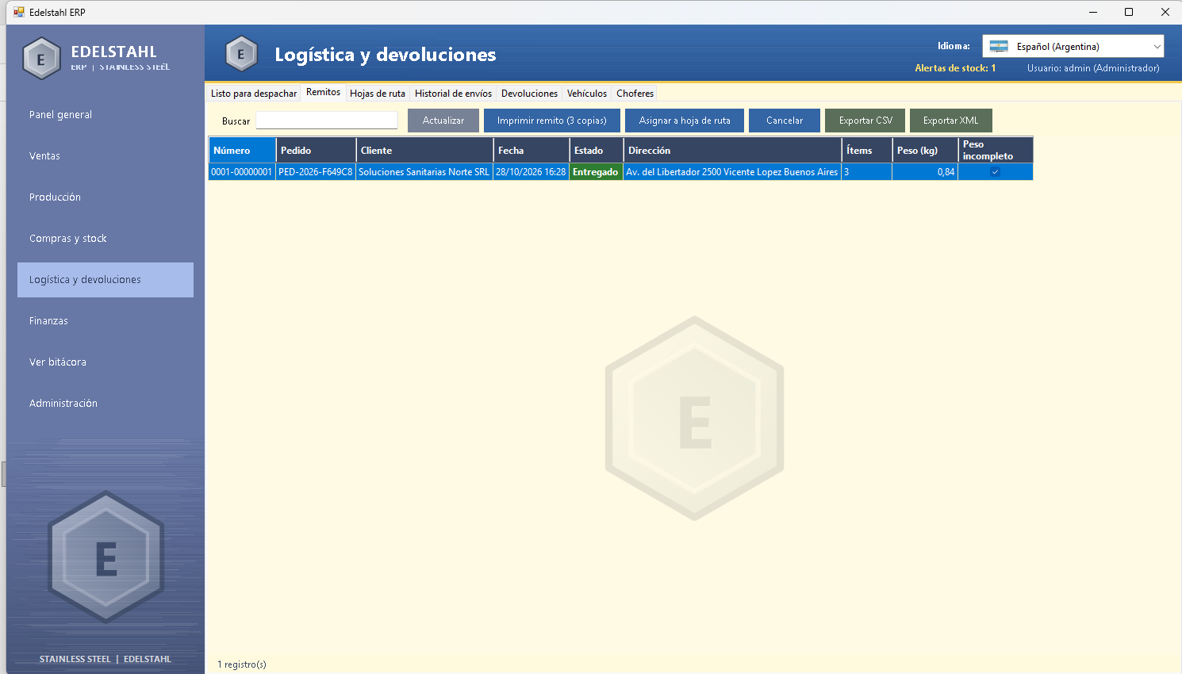
Remitos
- En Listo para despachar elegí el pedido y las líneas a entregar.
- Tocá Generar remito.
- En Remitos, con el remito elegido, tocá Imprimir remito (3 copias): original (verde), duplicado (amarillo) y triplicado (rosa).
Importante: Nada se entrega si el pedido no está pagado al 100%, salvo que el cliente tenga el crédito autorizado. Tampoco se genera el remito si el cliente no tiene dirección de entrega.

2.6.2. Hojas de ruta y entregas (CU18 y CU19)
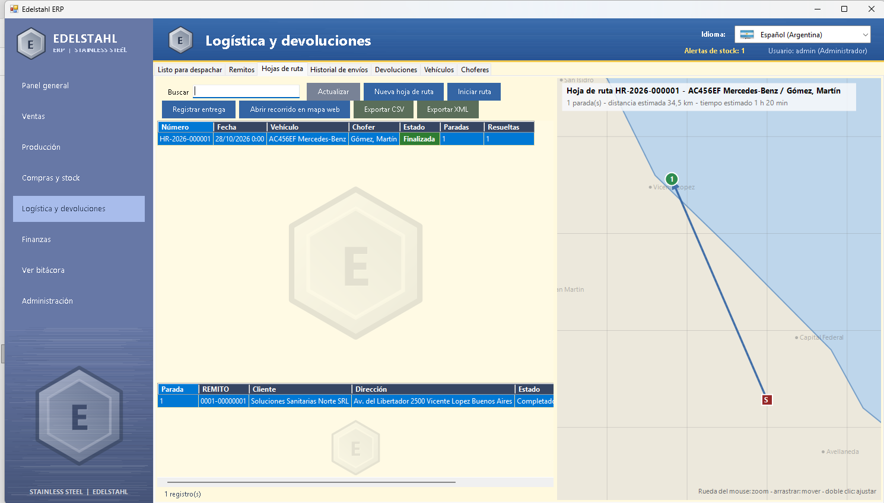
Hojas de ruta con el mapa del recorrido
- En Hojas de ruta tocá Nueva hoja de ruta y elegí el vehículo y el chofer. Desde Remitos, con Asignar a hoja de ruta, sumá los remitos.
- El programa verifica que el chofer tenga la licencia vigente y de la categoría que ese vehículo exige.
- Tocá Iniciar ruta y, a medida que se entrega, Registrar entrega: conforme o rechazada, con el nombre de quien recibe. Reprogramar entrega cambia la fecha.
La hoja de ruta muestra un mapa esquemático del recorrido; es ficticio y la sede está en Capital.

2.6.3. Devoluciones y nota de crédito (CU20, CU21 y CU22)
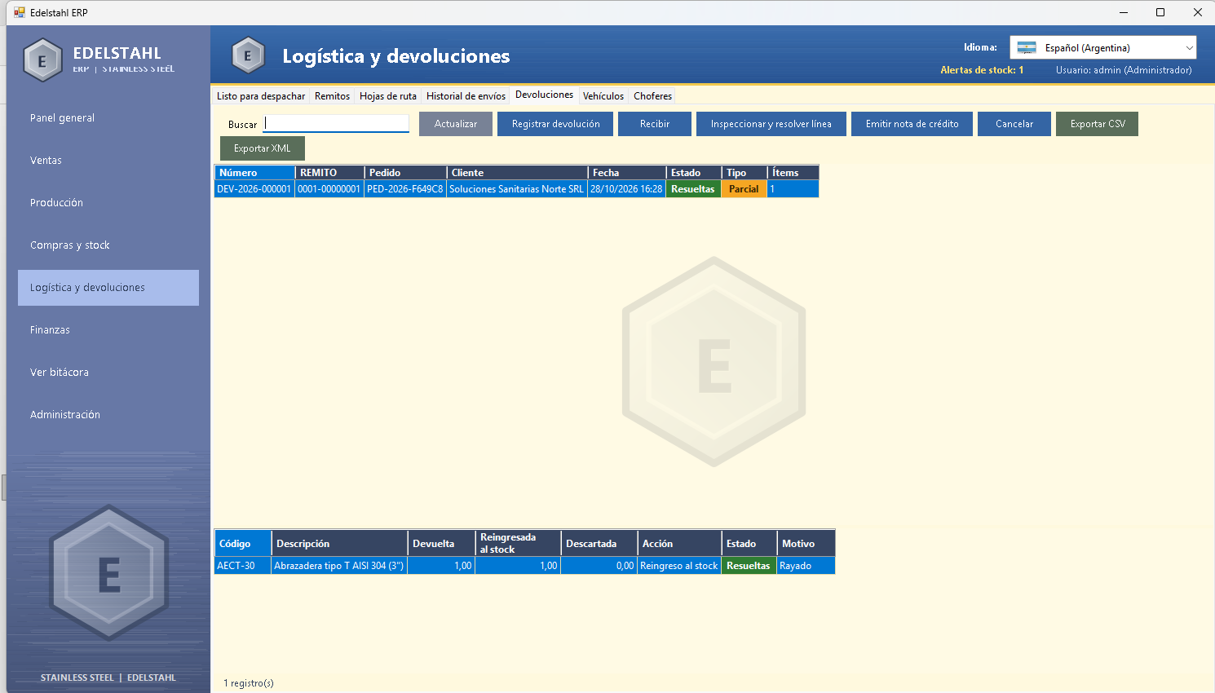
Devoluciones
- En Devoluciones tocá Registrar devolución, elegí el remito y las líneas, y el motivo.
- Cuando llega el material, tocá Recibir.
- Con Inspeccionar y resolver línea indicá el estado del material, si es apto para reventa o necesita reproceso, y cómo se resuelve: reingreso al stock, cambio o descarte.
- Tocá Emitir nota de crédito (también está en Finanzas, pestaña Notas de crédito).

2.7. Finanzas
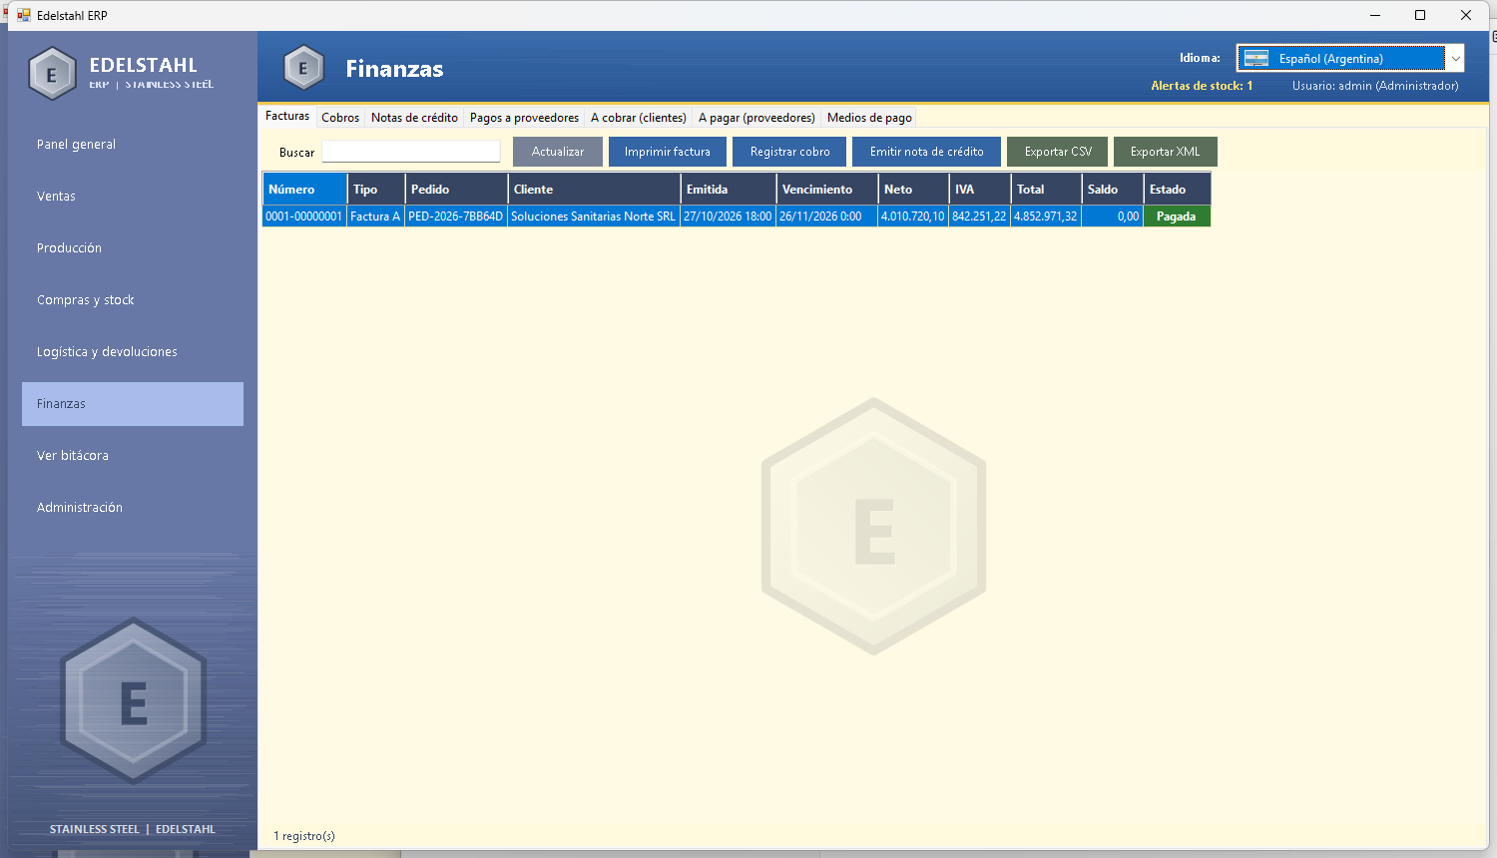Facturas

2.7.1. Facturas y cobros (CU14 y CU15)
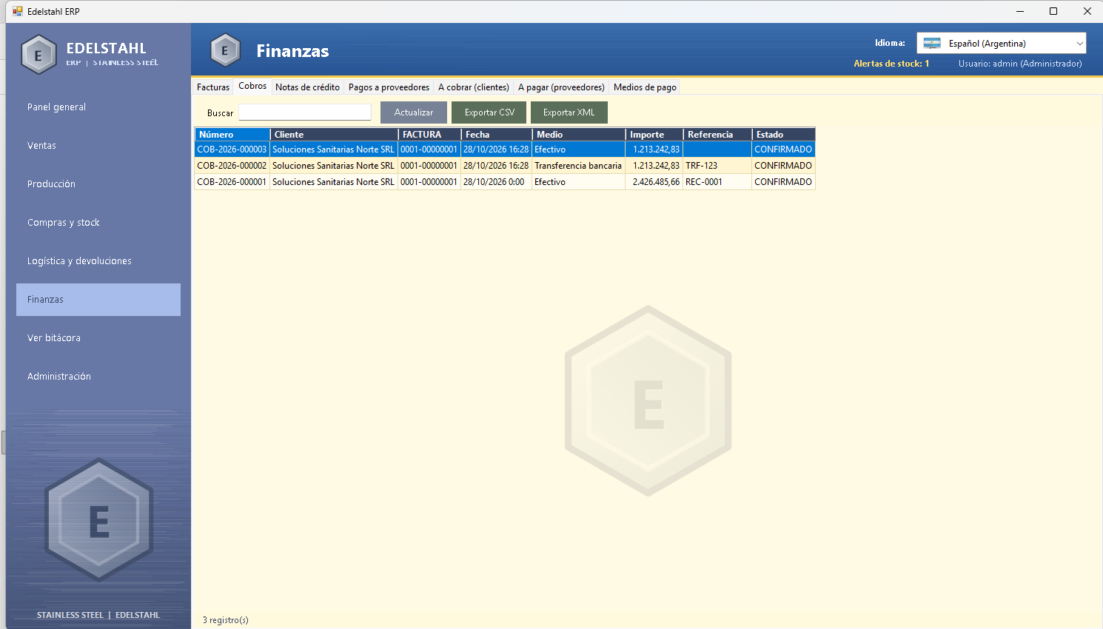
Cobros
- En Ventas / Pedidos tocá Emitir factura y elegí factura A o B.
- En Finanzas / Cobros tocá Registrar cobro, elegí la factura, el medio de pago y el importe.
El estado de pago de la factura pasa a Parcial o Pagada según lo cobrado.

2.7.2. Pagos a proveedores (CU16)
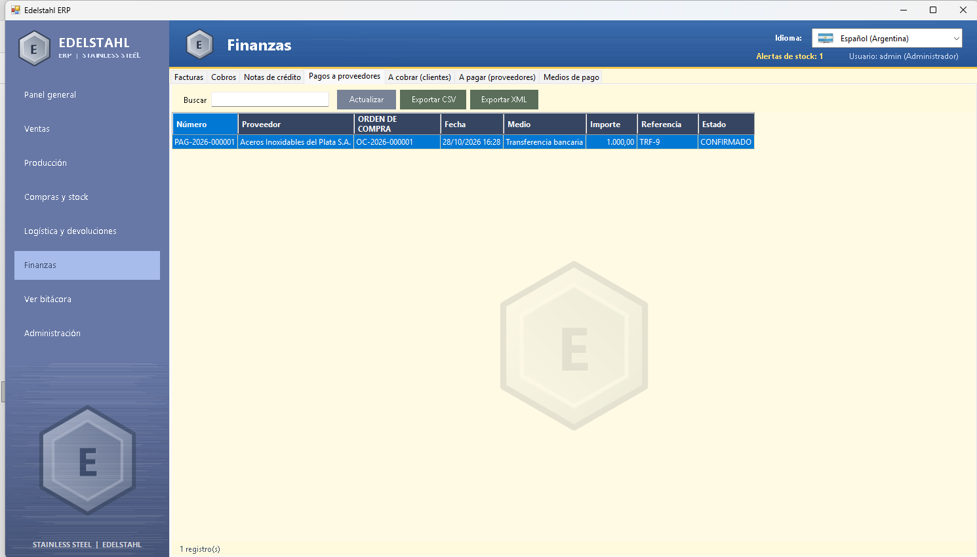
Pagos a proveedores
- En Compras y stock / Órdenes de compra, con la orden recibida elegida, tocá Pagar a proveedor.
- Elegí el medio de pago y el importe. El pago queda en la pestaña Pagos a proveedores de Finanzas.

2.7.3. Cuenta corriente (CU17)
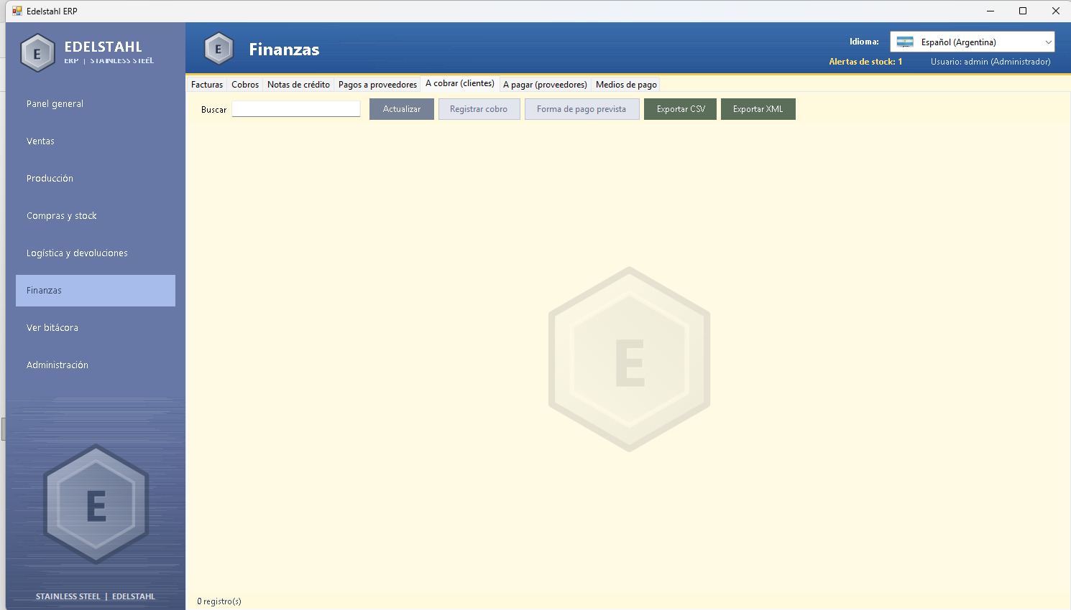
Cuentas a cobrar de los clientes
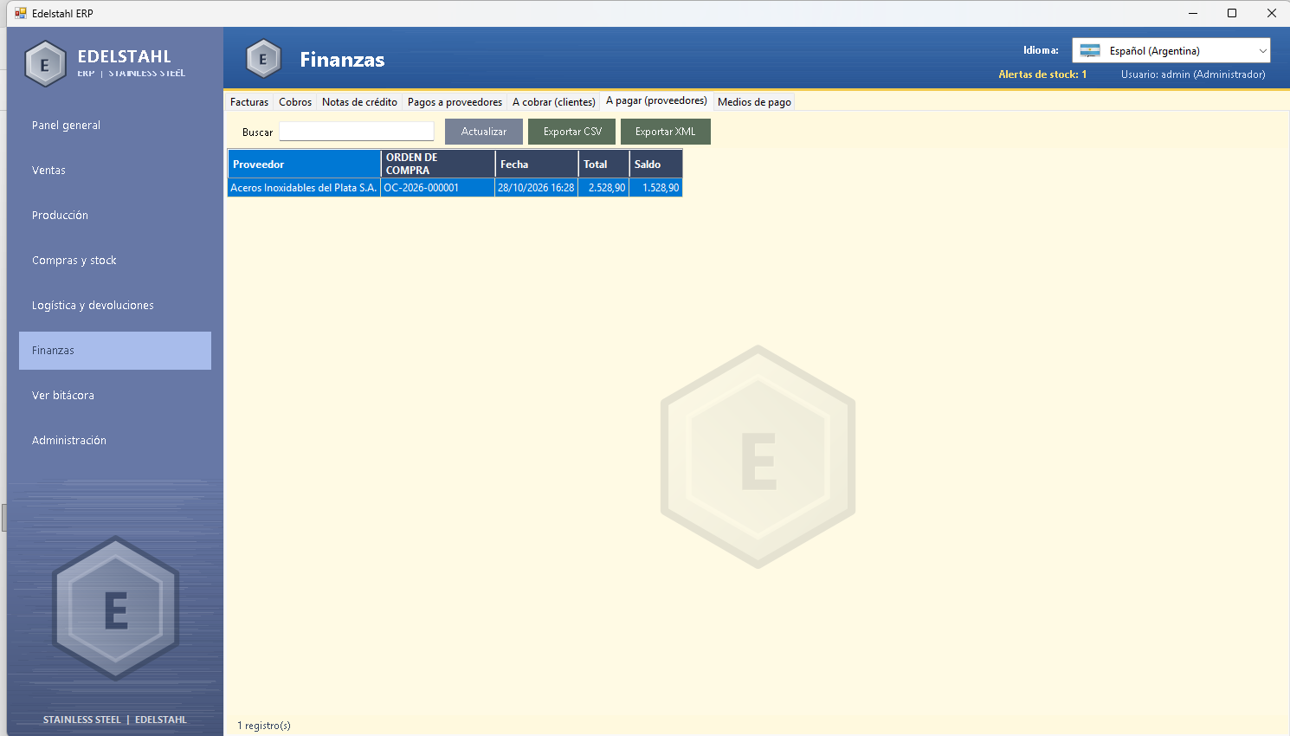
Cuentas a pagar a proveedores
A cobrar (clientes) y A pagar (proveedores) muestran los saldos. Al elegir un cliente o proveedor se ve su cuenta corriente con cada movimiento y el saldo resultante.

2.7.4. Reportes e indicadores (CU34)
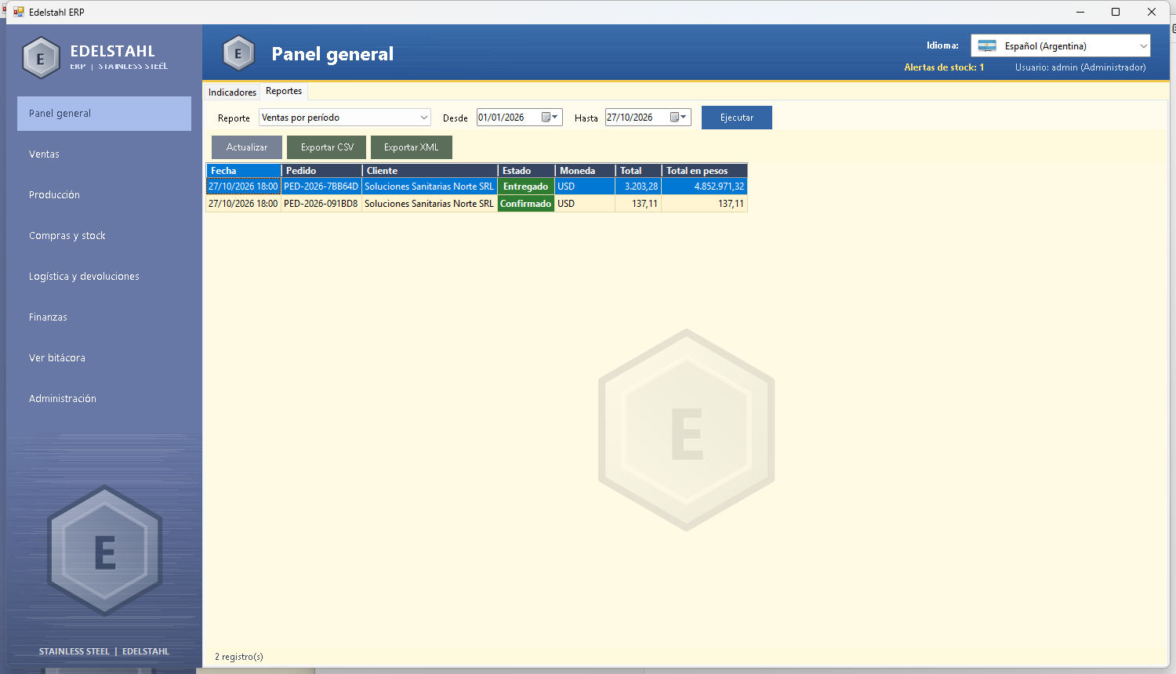Reportes
El Panel general muestra los indicadores del mes: ventas, pedidos activos, órdenes en proceso, facturas pendientes, cuentas por cobrar y por pagar, productos en alerta y entregas. Los reportes son: ventas por período, por cliente y por producto, y stock valorizado.

2.7.5. Exportar datos (CU35)
Todas las listas tienen Exportar CSV y Exportar XML. Elegí dónde guardar el archivo; el programa te dice la ruta.

2.8. Administración

2.8.1. Usuarios y roles (CU30)
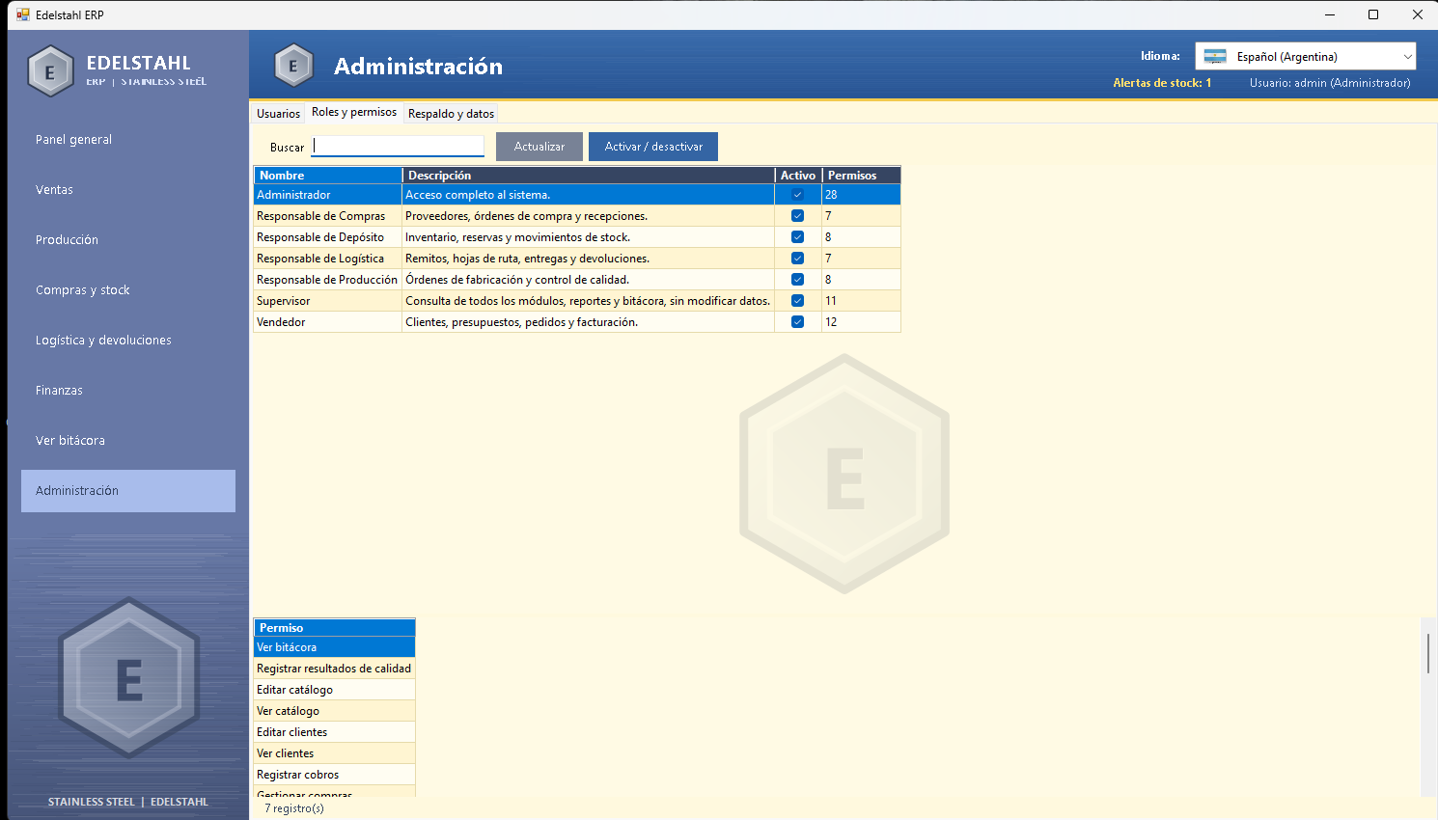
Roles y permisos
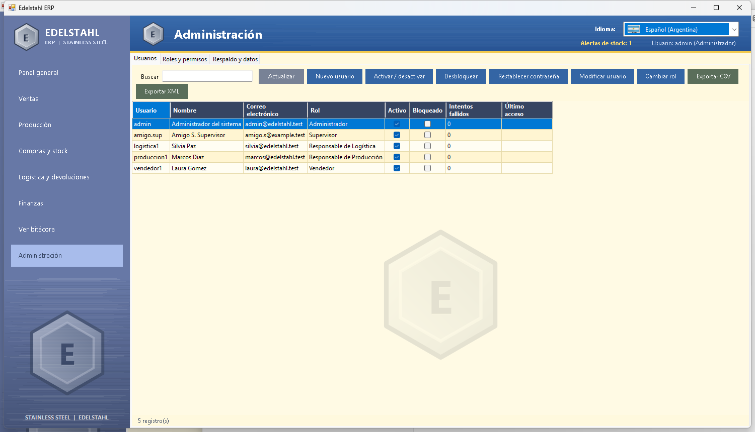Usuarios
- En Administración / Usuarios tocá Nuevo usuario.
- Completá los datos, la contraseña y el rol.
- Tocá Aceptar.
- Desbloquear habilita a un usuario bloqueado por intentos fallidos.
- Restablecer contraseña le asigna una nueva.
- Modificar usuario, Activar / desactivar y Cambiar rol completan la gestión.
- En Roles y permisos se ven y se cambian los permisos de cada rol.

2.8.2. Bitácora (CU31)
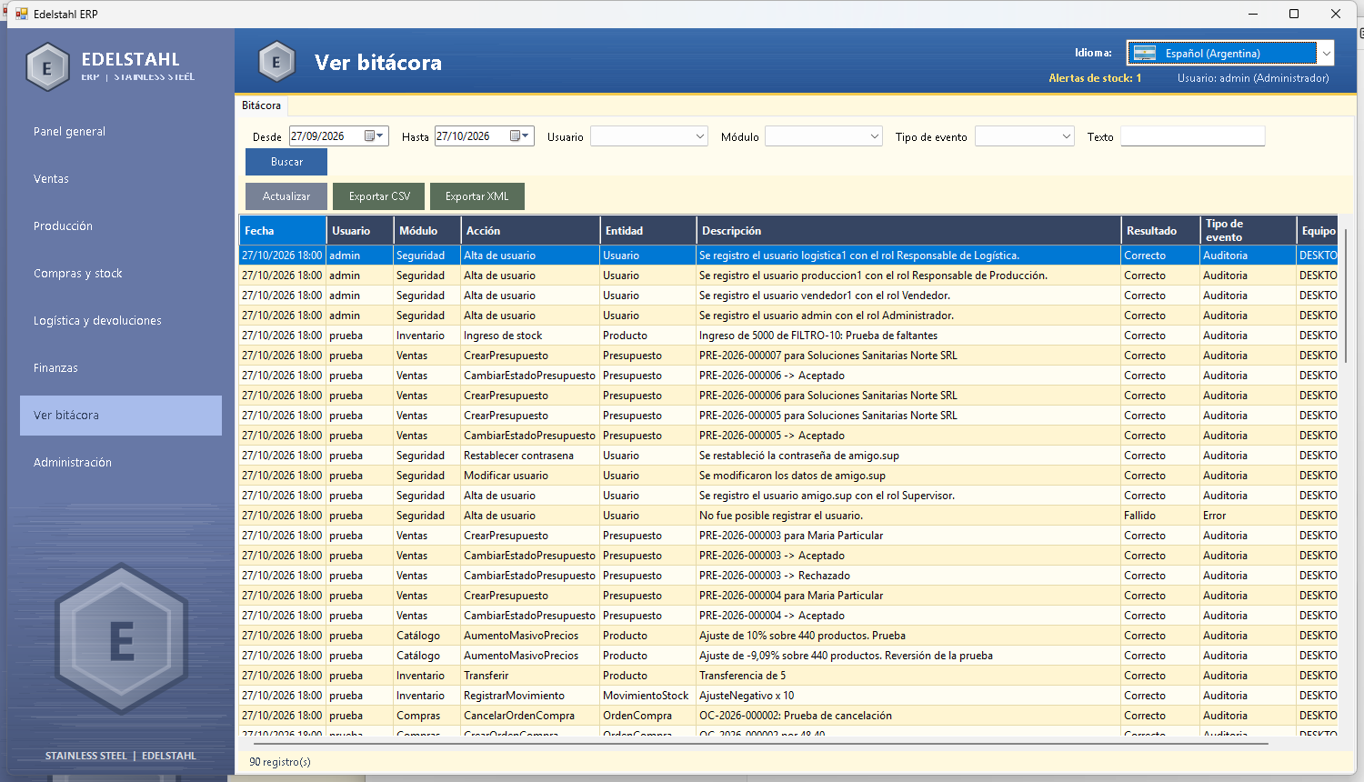Bitácora
Ver bitácora lista todo lo que pasó en el sistema: fecha, usuario, módulo, acción y resultado. Se filtra por fecha, usuario y módulo y se exporta a CSV.

2.8.3. Respaldo de las bases (CU32)
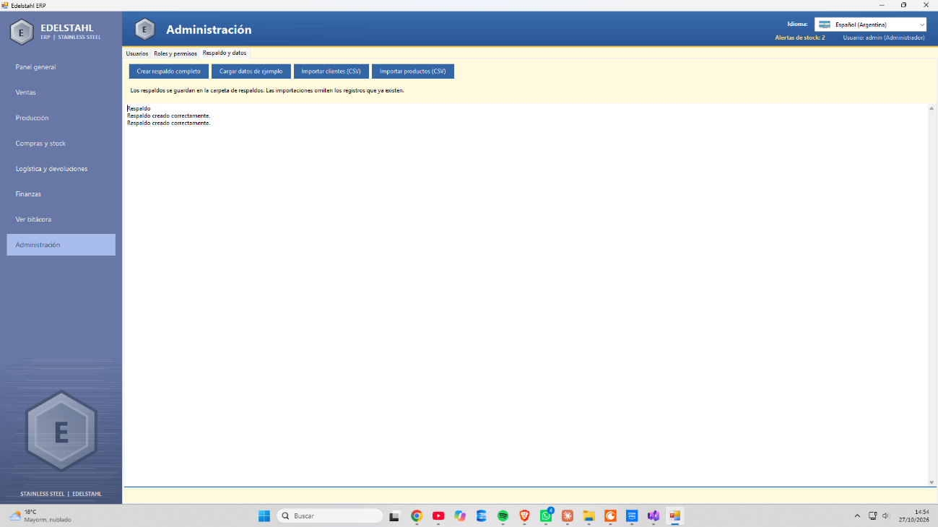Respaldo y datos
- En Administración / Respaldo y datos tocá Crear respaldo completo.
- El panel muestra Respaldo creado correctamente por cada base.
Los dos archivos .bak (EdelstahlNegocio y EdelstahlServicios) se guardan en la carpeta de respaldos que tiene configurada SQL Server, normalmente C:\Program Files\Microsoft SQL Server\MSSQL16.SQLEXPRESS\MSSQL\Backup; el número depende de la versión. La ruta exacta queda escrita en la bitácora.
Importante: Los archivos .bak son binarios: no se abren con el Bloc de notas. Se restauran desde SQL Server.

2.8.4. Importación de datos (CU33)
- En Respaldo y datos tocá Importar clientes (CSV) o Importar productos (CSV), o Cargar datos de ejemplo.
- Elegí el archivo.
- La importación corre en segundo plano: la ventana sigue activa y una barra muestra el avance.
- Al terminar se ve el resumen con los importados, los omitidos (porque ya existían) y los errores.
Importar dos veces el mismo archivo no duplica nada: lo que ya existe se omite.

2.9. Alertas de stock en segundo plano (CU28)
Mientras el programa está abierto, un hilo en segundo plano revisa cada tanto el stock. Cuando cambia la cantidad de productos por debajo de su punto de reposición, actualiza el contador Alertas de stock de la esquina superior derecha, sin que tengas que hacer nada y sin trabar la pantalla. Al cerrar el programa, el hilo se detiene solo.
El contador es un aviso. Para ver cuáles son, entrá en Compras y stock / Stock con la opción Solo alertas, o en Sugerencias de reposición.

2.10. Idioma
El selector de idioma de la esquina superior derecha cambia todos los textos en el momento. El idioma elegido se recuerda para ese usuario. El programa viene en español de Argentina y de España, inglés, alemán, portugués de Brasil y ruso.

3. Mensajes y problemas frecuentes
Mensaje o situación | Qué pasó y qué hacer
El producto X no puede comprarse | El producto no está marcado como comprable o está inactivo. Corregilo en Compras y stock / Catálogo.
The order is not enabled for dispatch / El pedido no está habilitado para despacho | El pedido todavía no está confirmado o ya fue entregado o cancelado.
No se manda a producir | Falta la factura que asienta la seña abonada (30% como mínimo). Emitila en Ventas.
El pedido está al N% de avance | Solo se puede enviar a calidad con el 100% de avance.
Acceso no autorizado | El rol del usuario no tiene ese permiso. Pedíselo a un administrador.
Ya existe un producto con el código X | El SKU está repetido. Usá otro código.
El cliente no tiene dirección de entrega | Completala en Ventas / Clientes antes de generar el remito.
No puedo abrir un respaldo (.bak) | Es un archivo binario. Se restaura desde SQL Server; no se abre como texto.
Aparece la pantalla Crear el administrador inicial | La base de servicios está vacía. Es normal la primera vez en una instalación nueva.
Si el problema no está en la lista, mirá la bitácora: cada error queda registrado con su detalle.

